**Reformáció és katolikus megújulás Magyarországon**

**I. A protestáns vallások terjedése hazánkban**

1. az új hit terjedése a mohácsi vész után felgyorsult, **ennek okai:**

a) a katolikus egyház tekintélye Magyarországon is csökkent már a XV. században a reneszánsz pápák idején

b) a főpapok nagy része meghalt a mohácsi csatában, így a katolikus egyház vezetés nélkül maradt, ami csökkentette tekintélyüket

c) Az 1526-ban a kettős királyválasztás idején sem Habsburg Ferdinánd sem Szapolyai János nem akarta saját táborát gyengíteni a lutheri tanok üldözésével

d)A Hódoltság területén a törökök nem avatkoztak vallási ügyekbe, mivel azdasági érdekük ezt diktálta, mivel a keresztények fejadót fizettek a szultáni kincstárnak

2. Ezeknek köszönhetően már az **1520-as évek elején elterjedtek a lutheri tanok**, (az első hullámban még csak ezek) elsősorban azokon a területeken, ahol az országban német nyelvű lakosság élt, első sorban a szász városokban. Elsősorban a szegényebb társadalmi csoportok között terjedt. Az ország többi részén nemesség többsége ellenérzésekkel fogadta, mivel német területekről érkezett és ez alapvetően ellenszenvessé tette ezeket a tanokat az 1520-as években.

3. Kálvin svájci fellépésével tovább terjedtek a protestáns vallások, és a középső országrészeken a magyarság jelentős része a kálvini reformációhoz csatlakozott. Magyarországon a kálvini reformációhoz való csatlakozást egyet jelentett a katolikus Habsburgokkal (és ezáltal az uralkodóval) való szembenállással. Kálvin megjelenésével a korábban lutheri tanokat követők egy része is reformátussá vált. Központjukká Debrecen vált (kálvinista Róma).

4. Ebben az időszakban a katolikus vallás szinte teljesen visszaszorult a középső országrészen, A 16. század utolsó évtizedeiben a legfőbb, országos tisztségeket (a [nádori](https://hu.wikipedia.org/wiki/N%C3%A1dor), [országbírói](https://hu.wikipedia.org/wiki/Orsz%C3%A1gb%C3%ADr%C3%B3), [horvát](https://hu.wikipedia.org/wiki/Horv%C3%A1torsz%C3%A1g), [temesi](https://hu.wikipedia.org/wiki/Temesi_b%C3%A1ns%C3%A1g), erdélyi [báni](https://hu.wikipedia.org/wiki/B%C3%A1n_(m%C3%A9lt%C3%B3s%C3%A1g)), [tárnoki](https://hu.wikipedia.org/wiki/T%C3%A1rnokmester), [főlovászmesteri](https://hu.wikipedia.org/wiki/F%C5%91lov%C3%A1szmester), [koronaőri](https://hu.wikipedia.org/wiki/Korona%C5%91r), [pohárnoki](https://hu.wikipedia.org/wiki/Poh%C3%A1rnok), valamint a legtöbb [főispáni](https://hu.wikipedia.org/wiki/F%C5%91isp%C3%A1n) méltóságokat) protestáns főurak viselték. Még a katolikus főpapok közül is többen csatlakoztak a reformáció egyházaihoz. Közöttük volt Podmaniczky és utóda [nyitrai](https://hu.wikipedia.org/wiki/Nyitra_(telep%C3%BCl%C3%A9s)) püspökök; Kecheti Márton, Horváth János, Bebek Imre szepesi [prépostok](https://hu.wikipedia.org/wiki/Pr%C3%A9post) és részben [Dudics Endre](https://hu.wikipedia.org/w/index.php?title=Dudics_Endre&action=edit&redlink=1) pécsi püspök is, aki később a [cölibátust](https://hu.wikipedia.org/wiki/C%C3%B6lib%C3%A1tus) is teljesen feladva, meg is nősült.

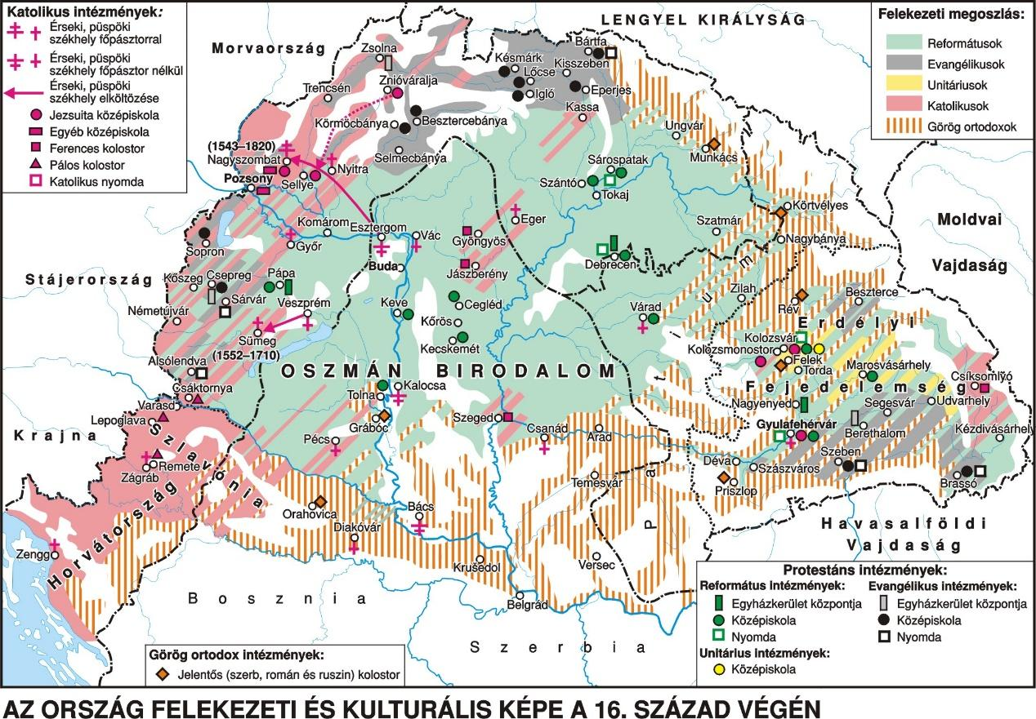

**II. Reformáció hatása a hazai kulturális életre:**

1. Luther és Kálvin nézetei Magyarországon is megállíthatatlanul terjedtek. **Megindult a vetélkedés a hívekért, a templomokban mindennaposakká váltak a magyar nyelvű hitviták.**
2. A reformáció hatására **fellendült a könyvnyomtatás.** A prédikátorok gondolataikat magyar nyelven fogalmazták meg, nyomtatták ki, és terjesztették követőik körében. 1590-ben Vizsolyban elkészült az első magyar nyelvű Biblia Károli Gáspár fordításában. A protestáns hitújítás hozzájárult a kultúra felvirágzásához is. A könyvek terjedésével **egyre nőtt azok száma, akik megtanultak olvasni.** Az országot behálózták a protestáns egyházak által alapított iskolák, amelyek közül a leghíresebb Sárospatak és Debrecen volt.
3. A hitviták szerepe
4. a vallási irányzatok képviselői nyilvános vitákat folytattak magyar nyelven a saját hitükről
5. igyekeztek meggyőzni a hallgatókat a saját vallásuk fontosságáról
6. a viták anyagát könyvekben is kinyomtatták
7. a hívek együtt döntöttek arról, hogy egy-egy falu vagy város áttér-e az új hitre
8. a döntést sokszor befolyásolta a papjuk vagy a földesuruk
9. Magyarországon Kálvin tanításai terjedtek el leginkább (református vallás)
10. Biblia magyar nyelven
11. 1541-ben Sylvester János fordításában jelent meg az Újszövetség első magyar nyelvű fordítása Sárváron
12. A teljes Biblia lefordítása Károli Gáspár lelkész vezetésével történik
13. a nyomtatás helye után Vizsolyi bibliának is nevezik

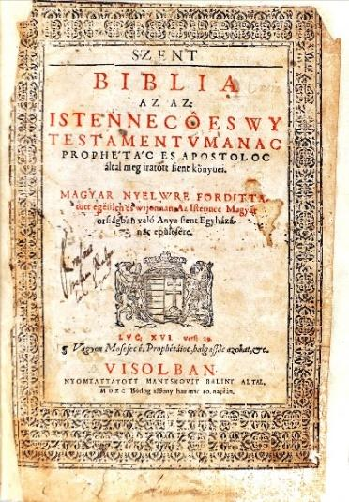

Károli Gáspár Biblia fordítása

1. számos iskolát nyitottak, hogy az emberek el tudják olvasni a bibliát és az imakönyveket
2. református kollégiumok nyíltak, amelyek évszázadokon át nevelték a magyar, a leghíresebb református főiskolák Debrecenben, Sárospatakon, Gyulafehérváron alakultak művészeket és tudósokat

**III. A magyarországi ellenreformáció-** Legfontosabb alakja **Pázmány Péter**

1. Pázmány Péter református családból származott, mostohaanyja katolikus vallású volt, az ő hatására tért át Pázmány a katolikus hitre 13 évesen. 1588-ban 18 évesen belépett a jezsuita rendbe. Tanulmányait Bécsben, illetve Rómában folytatta, majd 1601-ben tért vissza

Magyarországra.

1. A katolikus hit terjesztésében nem az erőszak, hanem a személyes meggyőzés híve volt. Miután maga is saját döntése következtében lett protestánsból katolikussá pontosan tudta, hogy a személyes meggyőződés erősebb kötődést képes kiváltani, míg az erőszakos térítések mennyire eredménytelenek lehetnek. Munkájának eredményességéhez az is nagymértékben hozzájárulhatott, hogy hiteles személyként képviselhette a katolikus hitet a protestáns többségű országban, hiszen maga is reformátusból lett katolikussá.
2. Tudatában volt annak, hogy a reformáció sikerének egyik záloga a jól képzett, művelt prédikátorok személye. Ezért művelt papok képzésének a feltételeit igyekezett mindinkább megteremteni.
3. Gondot fordított jezsuita vezetés alatt álló oktatási intézmények létrehozására, melyekhez jelentős anyagi támogatást is nyújtott.
4. Többek között **Nagyszombaton, Pozsonyban is kollégiumok jöttek létre Pázmány irányításával**. A középfokú oktatás mellett a felsőfokú képzés megteremtésén is fáradhatatlanul munkálkodott.
5. Elsősorban külföldre, Rómába igyekezett minél több magyar diákot küldeni, majd létrehozta **Bécsben az ún. Pazmaneumot.**
6. Törekvéseinek a célja a magyar paphiány enyhítése volt. Pázmány Magyarországon is meg kívánta teremteni a felsőfokú képzést, hogy ne kelljen hosszú és költséges tanulmányokat folytatniuk külföldön a papi pályára készülő magyarországi diákoknak.
7. Törekvése eredményeképpen **1635-ben Nagyszombaton egyetem alapítására került sor**. Ez az első olyan egyetemalapítás Magyarországon, amely alapján a létrehozott intézmény mind a mai napig működik. A megfelelő színvonalú oktatás érdekében az egyetem vezetését a jezsuita rendre bízta.
8. Az egyetem az alapítás idején egyelőre kettő, a papképzéshez szükséges bölcseleti és teológiai fakultással kezdte meg a működését, majd később bővült ki jogi és orvosi karral. Pázmány az alsó fokú oktatás ügyét sem hanyagolta el.
9. Az 1629-es nagyszombati zsinat sokat foglalkozott a falusi-mezővárosi plébániai iskolák helyzetével. Előírta többek között, hogy a tanítók a plébánosok felügyelete alatt dolgozzanak,
10. **Pázmány 1616-ban esztergomi érsek lett.** Érseksége idején gondot fordított az egyházszervezet megújítására is. „Először is az egyházmegyei zsinatokat kellett újjászerveznie, hiszen ezek voltak az egyházi élet irányításának legfőbb fórumai […]
11. Többszöri próbálkozás után végül 1629 októberében ült össze Nagyszombatban az a zsinat, amely kezdetét jelentette a katolikus egyház újjászervezésének. […]
12. Először a papság erkölcseit kellett megjavítani, szilárd alapokra helyezni, ezért szerepelt ettől kezdve oly gyakran a zsinatok napirendjén a papi nőtlenség, az egyházi javadalmazás egységesítése, a papnevelés kérdése vagy épp a főpapok rezidencia-kötelezettségének szigorú betartása. […]
13. A másik fontos intézkedést az évenkénti plébániai **ellenőrző látogatások** (canonica visitatio) újjászervezése jelentette. Ezek során a műveletlen, könyveket nem tartó, erkölcstelen életű, templomukat elhanyagoló papok figyelmeztetést kaptak.
14. A reformáció idején a protestáns lelkészek jelentős fölényt vívtak ki a hitvitákban. Pázmány e téren is felvette a küzdelmet a protestantizmussal, és nemcsak hogy egyenrangú vitapartnere lett a protestáns lelkészeknek, hanem fölénybe is sikerült kerülnie velük szemben. A hitviták ebben az időben már nem annyira személyes disputák keretében zajlottak, sokkal inkább könyvek útján folytatódtak. Pázmány számos műben sikerrel vonja kétségbe a protestánsok érveit, és éppen a protestáns érvrendszert használja fel, és fordítja a protestantizmus ellen. E téren fő műve **az Isteni igazságra vezérlő kalauz**, melyben részletezve és rendszerezve kifejti a felvetett vitakérdésekben egyházának álláspontját. De népszerűek voltak prédikációi is.
15. Pázmány esztergomi érseki tisztséggel járó tekintélyét, valamint a személyes meggyőző képességét arra igyekezett felhasználni, hogy az ország protestáns hitű főurait katolikus hitre való visszatérésre beszélje rá. Törekvése eredménnyel járt, hiszen számos főúri család elhagyta protestáns hitét és rekatolizált. A királyi országrész nemessége tisztán ideológiai és érzelmi motívumok alapján aligha fordult volna vissza ily tömegesen a katolicizmushoz, ha az érdekeivel egyébként ellentétes lett volna. Ahogy korábban a reformáció gyors térhódítása mögött, úgy e jelenség hátterében is mélyebb politikai okok rejlettek […].